Actividad 1: Actividad 1: Diálogos. Drawables de Android. Intents. Logcat. Bases de datos desde Android. Consulta.

# 1. Instrucciones.

* Crear un proyecto Android Studio e implementar el programa que se describe a continuación.
* La entrega consistirá en enviar dos archivos separados:
  + Un archivo PDF con las capturas que se piden.
  + La carpeta del proyecto Android Studio en formato ZIP.
* Todos los textos que se muestren serán definidos como recursos String.
  + A excepción de los String que genere el programa como resultado de la ejecución.
* Todos los colores se asignarán mediante referencia a recursos definidos en el archivo colors.xml

# 2. Programa

1. Aunque en la guía los strings se encuentran hard-coded para facilitar la lectura, cada alumno deberá crear los correspondientes recursos string y referenciarlos en el código.
2. Crear un formulario de inicio de sesión con las mismas características de la guía.
3. El error de inicio de sesión se deberá notificar en una ventana de diálogo que no podrá ser cancelable pulsando el botón Back. Utilizar *DialogFragment*.
   1. Utilizar el método setCancelable de AlertDialog.
      1. void setCancelable (boolean flag)
4. Cuando el inicio de sesión sea correcto, se mostrará una nueva activity en la que se deberá de incluir el nombre completo del usuario en la ActionBar, y en la zona de contenido se mostrarán todos los campos del usuario con el que se ha iniciado sesión. Usar el formato *NombreCampo: Valor*.
   1. Por lo tanto, de momento no se mostrará un formulario de búsqueda.
   2. Para obtener los datos a mostrar, elegir una de las dos opciones siguientes:
      1. Opción 1: realizar la consulta correspondiente para obtener todos los datos del usuario que ha iniciado sesión
      2. Opción 2: pasar los datos de usuario como extra en el intent.
5. Mostrar el **identificador de alumno** en:
   1. Ventana de diálogo de error de inicio de sesión.
   2. ActionBar de la aplicación.
   3. Cuando se inicia sesión correctamente, concatenárselo al campo login.
6. Capturas:
   1. Esquema de la tabla de usuarios.
   2. Contenido de la tabla de usuarios.
   3. Resultado de ejecutar un inicio de sesión incorrecto, mostrando la ventana de diálogo de error.
   4. Resultado de ejecutar un inicio de sesión correcto (captura de las dos activities).

Capturas

a.

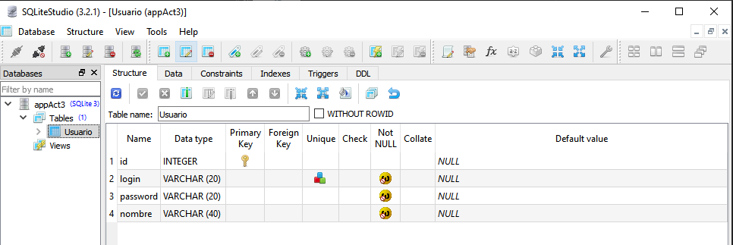

b.

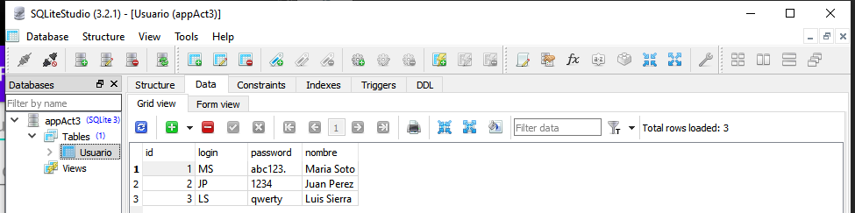

c.

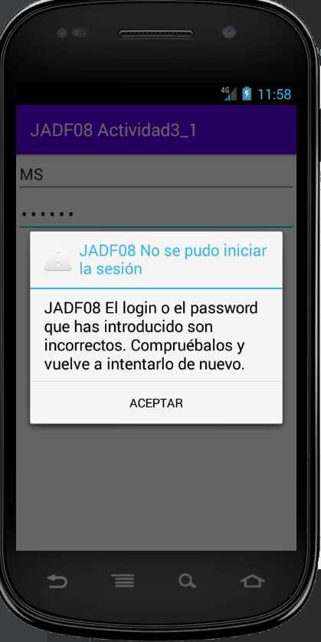

d.

